Статья/Технические науки – Инновационные технологии
УДК 621.327
Семенов А.А., Берлинова Л.В., Семенова Н.В.

ИСТОЧНИКИ УЛЬТРАФИОЛЕТОВОГО ИЗЛУЧЕНИЯ ДЛЯ БАКТЕРИЦИДНОГО ОБЕЗЗАРАЖИВАНИЯ
ВОДЫ И ВОЗДУХА
Полтавский университет экономики и торговли

В работе представлены исследования источников УФ-излучения - бактерицидных ламп низкого и высокого давления и проведен анализ их параметров в зависимости от напряжения, времени выхода на режим, материала изготовления колбы и т.д. Представлены результаты разработки облучателей и установок бактерицидного обеззараживания воздуха и воды, проведены необходимые расчеты для проектирования и изготовления устройств бактерицидного действия.
Ключевые слова: бактерицидное излучение, ультрафиолетовое обеззараживание, облучающие установки, энергетическая освещенность, ртутные лампы высокого и низкого давления.

В мировой практике наряду с использованием традиционных методов дезинфекции все большее применение находит метод дезинфекции ультрафиолетовым (УФ) излучением, который успешно применяется для обеззараживания воды и воздуха. Широкое признание УФ-метода объясняется четким пониманием технологии и регламента ее использования, а также повышением надежности и экономичности промышленного УФ-оборудования [1,2].
УФ-излучение из бактерицидного диапазона 205–315 нм всегда производит бактерицидное действие, которое заключается в поглощении УФ-фотонов молекулами ДНК и РНК внутри клетки, разрывом связей в молекуле ДНК и образованием новых связей, в результате чего микроорганизмы теряют способность к воспроизведению. Кривая эффективности бактерицидного воздействия УФ-излучения в зависимости от длины волны хорошо согласуется с кривой поглощения УФ-излучения молекулами ДНК. Максимум этой кривой находится в области 260 нм, поэтому излучение ртутных ламп низкого давления с длиной волны 254 нм обладает высокой бактерицидной эффективностью. Величина УФ-дозы, необходимой для десятикратного уменьшения числа микроорганизмов, зависит от их вида и для многих бактерий и вирусов лежит в области 2–20 мДж/см² [3].
Целью данной работы является исследование источников ультрафиолетового излучения: определение технических характеристик влияющих на применение в облучательных установках.
Промышленностью разных стран выпускается широкий ассортимент ультрафиолетовых ламп для установок фотофизических, фотобиологических и фотохимических действий. К таким лампам относятся ртутные лампы низкого и высокого давления, а также ксеноновые импульсные лампы.
Наиболее распространенного использования в России и Украине получили бактерицидные разрядные лампы низкого давления (РЛНТ), конструктивно и по электрическим параметрам ничем не отличаются от обычных люминесцентных ламп, за исключением того, что их колба выполнена из специального кварцевого или увиолевого стекла с высоким коэффициентом пропускания ультрафиолетового излучения. В таких лампах более 60% излучения приходится на линию λ = 253,4 нм. Их эффективность достигает 25-35% от потребляемой электроэнергии. Электрическая мощность этих ламп находится в пределах 4-200 Вт.
Также как бактерицидные лампы низкого давления используются и ртутные лампы высокого давления (РЛВТ). Колба ртутных ламп высокого давления выполнена из кварцевого стекла. Эффективность этих ламп значительно ниже, чем в РЛНТ и составляет всего 8-12%, но они имеют значительно больший диапазон мощностей 100 ÷ 12000 Вт и меньшие размеры.
Проведенные нами исследования различных типов ультрафиолетовых ламп показали, что энергетическая освещенность бактерицидных ламп низкого давления мощностью 8-60 Вт в колбах из увиолевого стекла (после 100 часов работы лампы) составляет величину 0,2 ÷ 0,22 электрической мощности этих ламп. Энергетическая освещенность бактерицидных ламп низкого давления мощностью 8-60 Вт в колбах из кварцевого стекла (после 100 ч работы ламп) составляет величину 0,28-0,34 электрической мощности ламп. А снижение энергетической освещенности в процессе работы для ламп, выполненных из увиолевого стекла составляет 13 ÷ 15% на 1000 ч, а для ламп с кварцевой колбой - 10 ÷ 12% на 1000 ч. Кроме того энергетическая освещенность бактерицидных ламп зависит от напряжения в сети (рис.1.), а также времени выхода на режим (рис.2.).
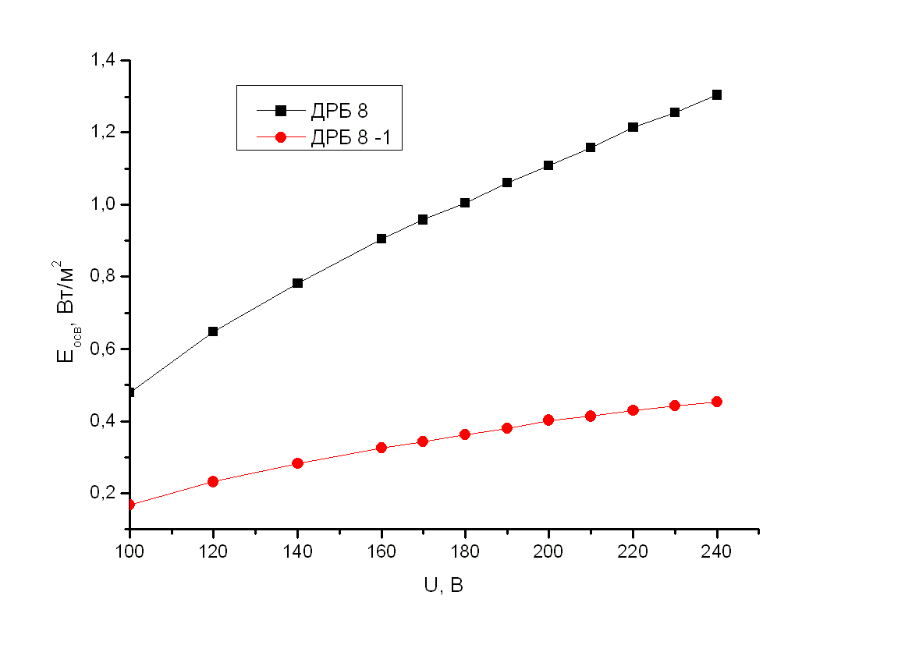 | 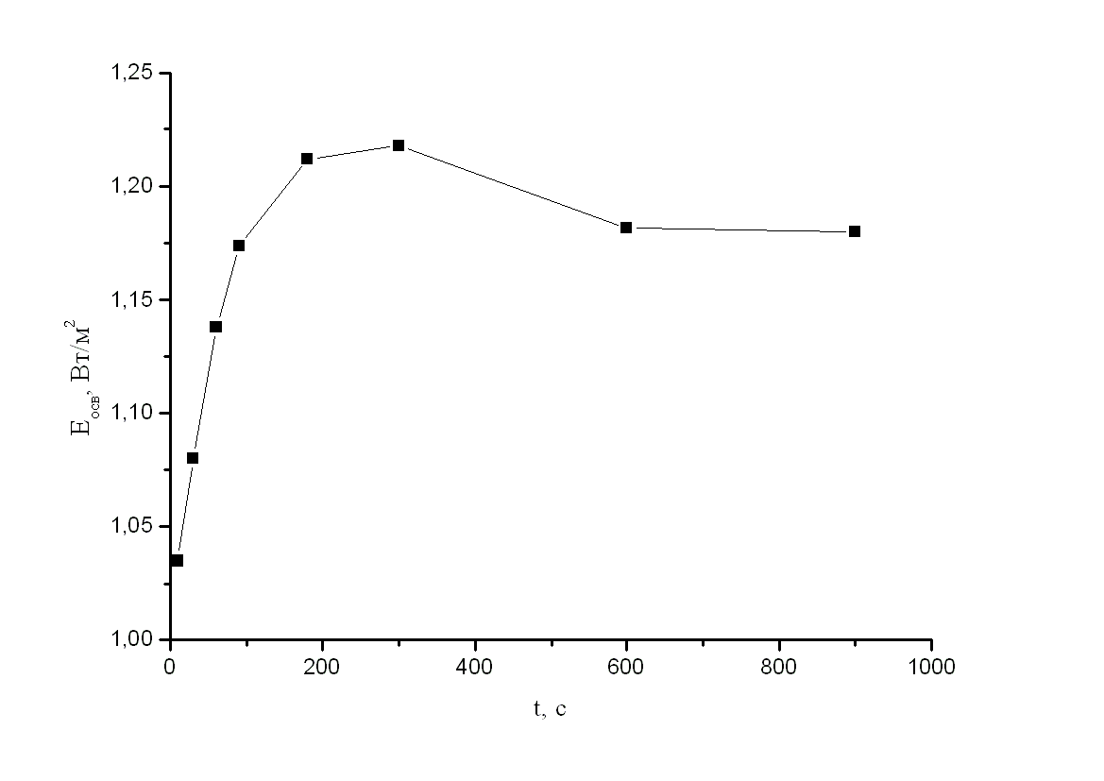
Рис.1. Зависимость энергетической освещенности лампы ДРБ-8 (кварцевое стекло) и ДРБ8-1 (увиолевое стекло) от напряжения в сети | Рис.2. Зависимость энергетической освещенности лампы ДРБ-8 от времени выхода на режим
При снижении напряжения питания (для ламп низкого и высокого давления) имеет место снижение энергетической освещенности (на 10% снижение напряжения, а энергетическая освещенность снижается на 15%).
При сравнении бактерицидных ламп одной электрической мощности ДРБ8 и ДРБ8-1, которые отличаются материалом изготовленной колбы определяем что значение энергетической освещенности (рис.1) лампы с кварцевого стекла ДРБ8 превышает значение энергетической освещенности лампы с увиолевого стекла ДРБ8-1 в среднем в 2,5-4 раза в зависимости от напряжения в сети.
Бактерицидные лампы делятся на озонные и безозонные (табл.1). В озонного типа ламп в спектре излучения присутствуют спектральные линии с длиной волны меньше 200нм, вызывающие образование озона в воздушной среде. В безозонных лампах эти линии излучения отсутствуют за счет применения специального материала или конструкции колбы. В таблице 1 приведены основные технические параметры некоторых ртутных бактерицидных ламп низкого и высокого давления.
Таблица 1
Основные технические параметры некоторых ртутных бактерицидных ламп низкого и высокого давления
Тип лампы | Мощность, Вт | Ток,  А | Бактериц. поток, Вт | Средний срок службы, ч. | Материал колбы (стекло) | Страна производитель
Ртутные лампы низкого давления безозонные
ДРБ 8 -1 | 8 | 0,17 | 1,6 | 5000 | увиолевое | Россия
ДБ 15 | 15 | 0,33 | 2,5 | 3000 | увиолевое | Россия
ДРБ 15 | 15 | 0,35 | 4,5 | 3000 | кварцевое с покрытием | Россия
ДРБ 60 | 60 | 0,75 | 14 | 3000 | кварцевое с покрытием | Россия
TUV15WLL | 15 | 0,34 | 4 | 8000 | специальное | Голландия, Филипс
TUV30WLL | 30 | 0,36 | 10 | 8000 | специальное | Голландия, Филипс
Ртутные лампы низкого давления озонные
ДРБ 8 | 8 | 0,17 | 3 | 5000 | кварцевое | Россия
ДРБ 60 | 60 | 0,75 | 15,8 | 3000 | кварцевое | Россия
Ртутные лампы высокого давления озонные
ДРТ 125 | 125 | 1,3 | 12* | - | кварцевое | Россия
ДРТ 230 | 230 | 3,8 | 24* | - | кварцевое | Россия
ДРТ 400 | 400 | 3,25 | 39* | - | кварцевое | Россия
* - поток излучения в спектральной области 240-320 нм.
Снижение энергетической освещенности для ламп высокого давления составляет 15 ÷ 25% за 1000 ч работы. Стабильность енергетической освещенности, в основном зависит от прозрачности кварца в УФ области спектра и мало зависит от конструктивных особенностей ламп.
В результате уменьшения прозрачности материала колбы, изменения теплового режима, уменьшения напряжения питания, загрязнения колб и других факторов энергетическая освещенность бактерицидных ламп в облучательных установках может снижаться значительно ниже нормированных значений, поэтому для обеспечения эффективного функционирования облучательных установок требуется периодический контроль их параметров, который предлагается в методике контроля потока излучения бактерицидных ламп при их эксплуатации [5].
Коллективом ученых научно-технического цента Полтавского университета экономики и торговли (ПУЕТ) разработана технология и серия облучателей бактерицидного обеззараживания воздуха и воды [5,6] в зависимости от технических возможностей применяемых бактерицидных ламп.
В известных конструкциях установок для бактерицидного обеззараживания воздуха производительность и размеры облучательной камеры рассчитываются по стандартным методикам [7] с использованием экспериментально определенных объемных доз для инактивации различных видов микроорганизмов. Недостатком такого подхода является то, что объемная доза зависит от геометрии камеры и степени однородности потоков воздуха в процессе облучения. Данный недостаток предлагается ликвидировать путем использования при расчетах поверхностной бактерицидной экспозиции [6], которая не зависит от геометрических размеров камеры, а является функцией вида микроорганизма и степени его инактивации.
Учитываем тот факт, что за последние десятилетия микробиологи многих стран подтверждают в своих трудах повышение устойчивости патогенной микрофлоры к воздействию озона и УФ-облучения в несколько раз (к УФ облучению примерно в 4 раза) нами в расчетах использовались значения минимальной экспозиции, которая более чем в 5 раз превышает приведенные нормативные значения [8]. В экономически развитых странах минимальная экспозиция облучения составляет 40 мДж/см², а в случае проектирования комплексов (станций) обеззараживания воды устанавливается экспозиция 70 ÷ 100 мДж/см².
При использовании ртутных разрядных ламп низкого давления, диаметр полости облучения не должен превышать 100 мм [9], что подтверждает экспериментально полученная кривая определения зависимости энергетической освещенности от толщины слоя воды (рис.3). Источник УФ-излучения с целью эффективного использования энергетической освещенности бактерицидного потока размещается осесимметрично в камере облучения при этом толщина слоя воды не будет превышать 40мм.
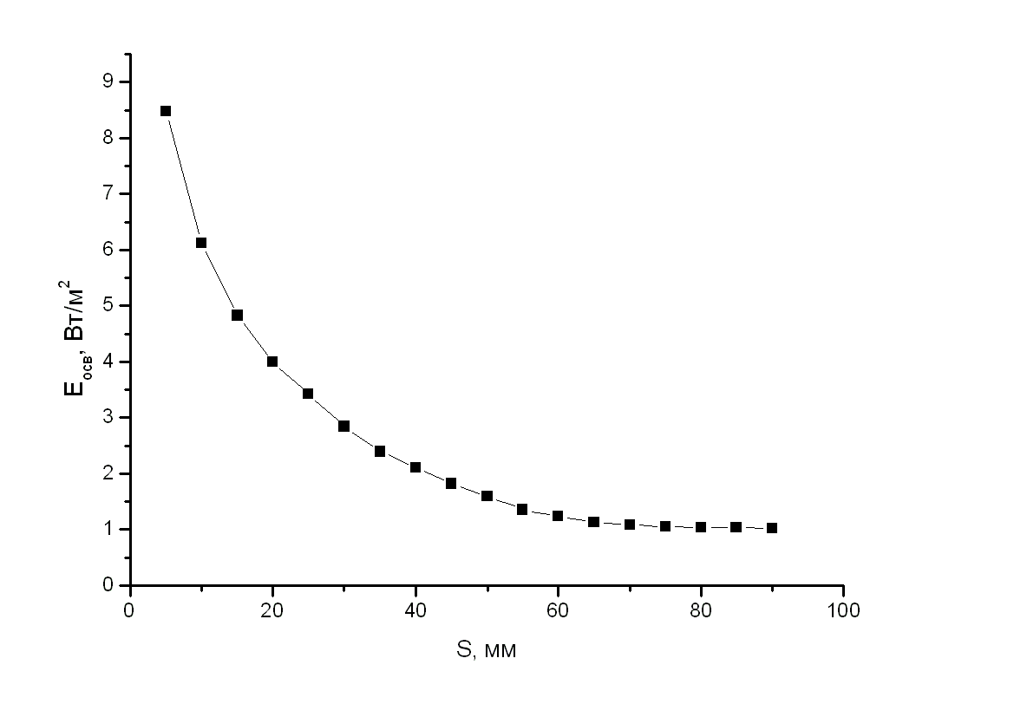
Рис.3. Зависимость энергетической освещенности от толщины слоя воды (дистиллированная вода по ГОСТ 6709-72)

Таким образом, пропускная способность установок бактерицидного обеззараживания обеспечивается конструктивными особенностями при проектировании, а также в зависимости от применяемых источников УФ-излучения. Реальная производительность обеззараживания зависит от концентрации и вида вредных микроорганизмов, желаемого степени обеззараживания скорости пропускания и может быть определена опытным путем по результатам микробиологического анализа.

Литература
1. Мейер А., Зейтц Э. Ультрафиолетовое излучение. М., ИЛ, 1952- 424 с.
2. Бутилированая вода: типы, состав, нормативы/ под ред. Д. Сениор, Н. Деге; пер. с анг. Е. Боровиковой, Т. Зверевич. - СПб: Профессия, 2006 - 424 с.
3. Методические указания МУ 2.3.975-00. Применение ультрафиолетового бактерицидного излучения для обеззараживания воздушной среды помещений организаций пищевой промышленности, общественного питания и торговли продовольственными товарами. Минздрав РФ. 2000.
4. Белявский М.П., Вассерман А.Л., Рубинштейн П.В. Методика контроля потока излучения бактерицидных ламп в процессе их эксплуатации // Светотехника. - 2001. - №1. - С.6-8.
5. Кожушко Г.М., Семенов А.А., Берлинова Л.В. Патент Украины на корисну модель №71953 «Установка бактерицидного знезараження питної води» від 25.07.2012 р.
6. Семенов А.А., Семенова Н.В. Ультрафиолетовое излучение и бактерицидные облучатели для обеззараживания воздуха // Материалы ІІ Международной научно-практической конференции «Инновационные технологии в производстве, науке и образовании». - Грозный, 2012. – Т2. – с.313-318.
7. Вассерман А.Л. Ультрафиолетовые бактерицидный параметры обеззараживания воздушной среды помещений. - М.: Изд-во дом света, 1999, выпуск 8 (20).
8. Сарычев Г.С. К расчету бактерицидных установок / Светотехника. - 2005. - №1. - С.62-63.
9. Матвеев А.Б., Лебедкова С.М., Петров В.И. Электрические облучательные установки фотобиологического действия. Под ред. д.т.н. С.П. Решенова – М.: МЭИ, 1989.

